파서 생성
새로운 신규 파서를 생성하기 위하여 "파서 설정" 메뉴에서 새 파서 만들기 버튼을 클릭합니다.
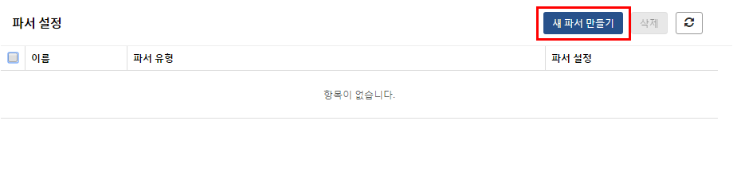
- 파서 이름: 영어, 숫자, _ 로 구성되어야 하며 동일한 이름을 사용할 수 없습니다.
- 파서 선택: 선택 항목에 따라서 입력을 요구하는 내용은 다릅니다.
정규표현식 파서 생성
단계 1
파서 이름 및 적용할 파서를 선택합니다.
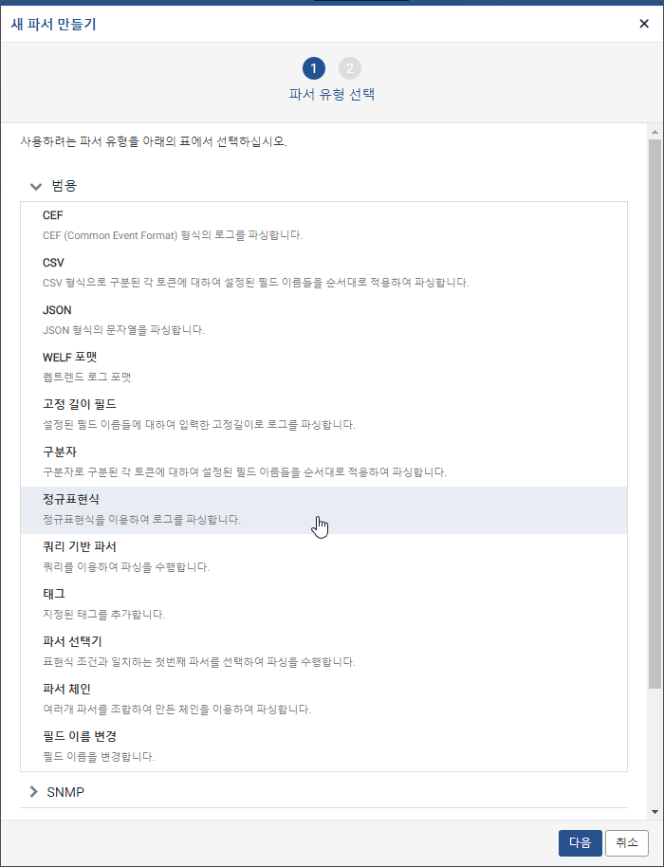
단계 2
파서설정 메뉴에서 입력값을 설정 한 후 완료 버튼을 클릭합니다.
- 정규 표현식: 파서로 사용할 정규 표현식을 입력합니다.
- 대상필드: 파서를 적용할 필드명을 입력합니다.
- 원본필드포함: 원본필드를 표현할지 true, false로 입력합니다.
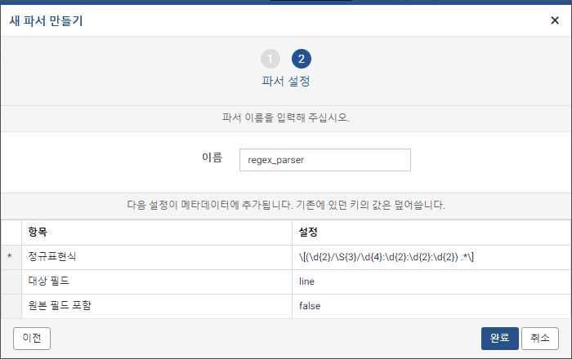
단계 3
파서 생성이 정상적으로 완료되었는지 확인합니다.
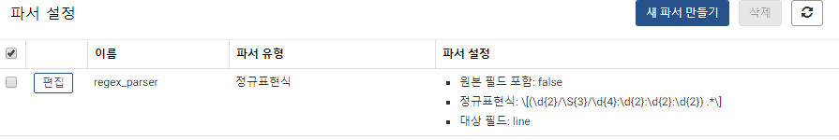
내장된 로그파서를 사용한 파서 생성
단계 1
파서 이름 및 적용할 파서를 선택합니다.
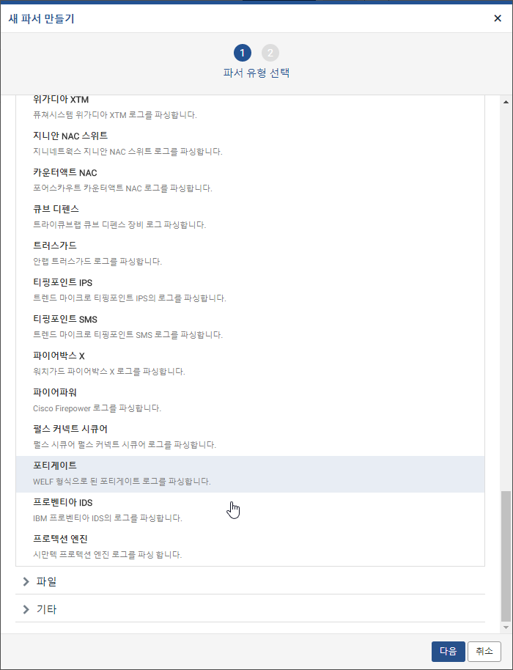
단계 2
완료 버튼을 클릭합니다.
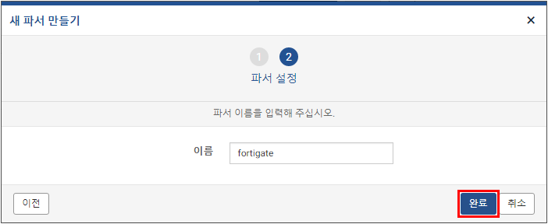
단계 3
파서 생성이 완료됐습니다.
